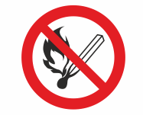

**DİKKAT**

**ATEŞLE YAKLAŞMA**